Turbot rôti, crème fermière au caviar, samoussa betterave/Saint-Jacques
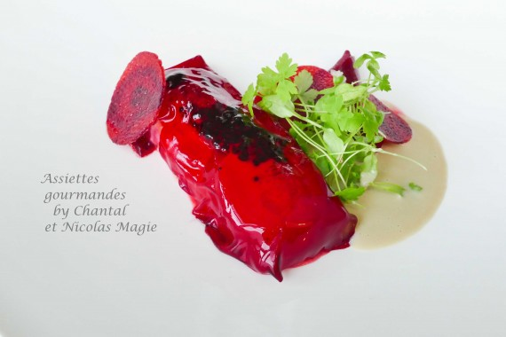
Ingrédients (pour 4 personnes):
1 betterave crue, agar-agar, 4 portions de turbot (150 g par personne), 8 noix de Saint-Jacques, crème double (environ 5 cuil. à s.), 1 L de fumet de poisson, caviar, zestes d'un citron, grains de caviar séchés et poivre vert frit (à la maison, on adapte et on peut zapper), fleur de sel, poivre, huile d'olive, pousses de persil.
Marinière de coquillages réduite et montée au beurre (ou sauce marinière classique).
Préparation:
Samoussas de betterave:
Peler la betterave et découper des bandes à la mandoline (pour info il existe maintenant un "découpe lanières" parmi les accessoires KitchenAid). Proportionner des bandes de 30 cm environ. Découper aussi quelques disques de betterave (2 cm de diamètre); assaisonner avec quelques gouttes de citron et fleur des sel. Réserver.
Passer les parures de betterave à la centrifugeuse et mélanger le jus avec autant de fumet de poisson (50/50). Ce liquide servira de pochage pour les samoussas et sera la base de préparation du "voile" qui recouvrira le poisson.
Diviser ce jus en 2 et ajouter l'agar agar. Pour 50 cl de liquide, ajouter 2,6 g. Mélanger à froid en faisant dissoudre la poudre avec un un fouet, puis porter à ébullition 3 minutes; verser sur un silpat sur une faible épaisseur pour obtenir un voile. Laisser gélifier puis découper 4 rectangles (environ 15x5 cm).
Chauffer l'autre moitié du liquide et pocher les bandes de betteraves 3 - 4 minutes. Egoutter.
Préparer le tartare de Saint-Jacques: tailler les Saint-Jacques en petits dés, assaisonner avec la fleur de sel, le poivre vert frit (ou poivre du moulin), des zestes de citron, quelques grains de caviar séché, 3 cuil. à c. de crème double et mélanger pour lier l'ensemble.
Déposer une cuillerée de tartare à l'extrémité d'une bande de betterave et plier en samoussa. Verser quelques gouttes d'huile d'olive sur le dessus et réserver.
Assaisonner les portions de turbot avec la fleur de sel des 2 côtés, poivre, zestes et un filet d'huile d'olive. Filmer et laisser à température ambiante.
Carpaccio de Saint-Jacques: tailler les 4 Saint-jacques restantes en carpaccio et les disposer en 4 rosaces; assaisonner avec la fleur de sel et quelques grains de citron caviar.
Cuisson du poisson: four 90 ° , avec une cuisson à coeur de 48 °C. Si vous n'avez pas de sonde, prévoir 12 à 14 minutes. Terminer la cuisson sur un brasero afin de donner un goût fumé.
Déposer délicatement le carpaccio de Saint-Jacques sur les pavés de turbot. Dresser ensuite 2 traits de crème double et de belles quenelles de caviar sur le poisson.
Recouvrir avec le voile de betterave et passer quelques secondes sous la salamandre, le temps que caviar et crème s’ homogénéise (le voile de betterave va aussi se rétracter légèrement pour épouser la forme du pavé) .
Dressage:
Déposer des samoussas sur les assiettes. Ajouter quelques disques de betterave crus réservés, des pousses de persil et un pavé de poisson. Verser la marinière de coquillage au moment.

www.assiettesgourmandes.fr

